Гидропоника. Выращиваем сверхострый чили и заставляем всех его есть

* [Прототипирование](https://habr.com/ru/hub/prototyping/),
* [Научно-популярное](https://habr.com/ru/hub/popular_science/),
* [Биотехнологии](https://habr.com/ru/hub/biotech/),
* [DIY или Сделай сам](https://habr.com/ru/hub/DIY/),
* [Химия](https://habr.com/ru/hub/Chemistry/)

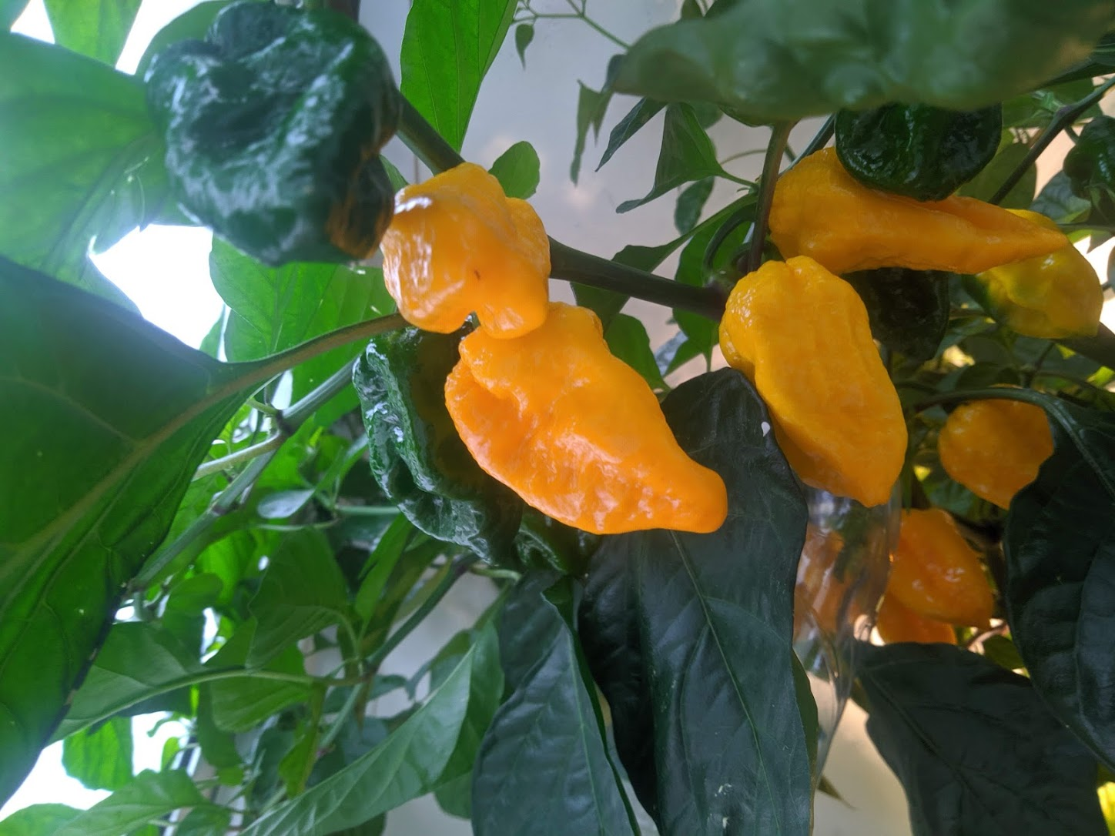  
*Полтора килограмма термоядерного Тринидадского Скорпиона я в итоге собрал с одного куста на гидропонике.*

У меня было много довольно странных хобби. Некоторые приводили к странным эффектам, вроде массового домашнего производства домашнего порошка для посудомойки. В список к этому странному ряду я решил добавить еще один пункт. Теперь я развлекаюсь еще и с гидропоникой. Причем эффект получился еще более адовый, чем я ожидал.

Небольшая часть урожая

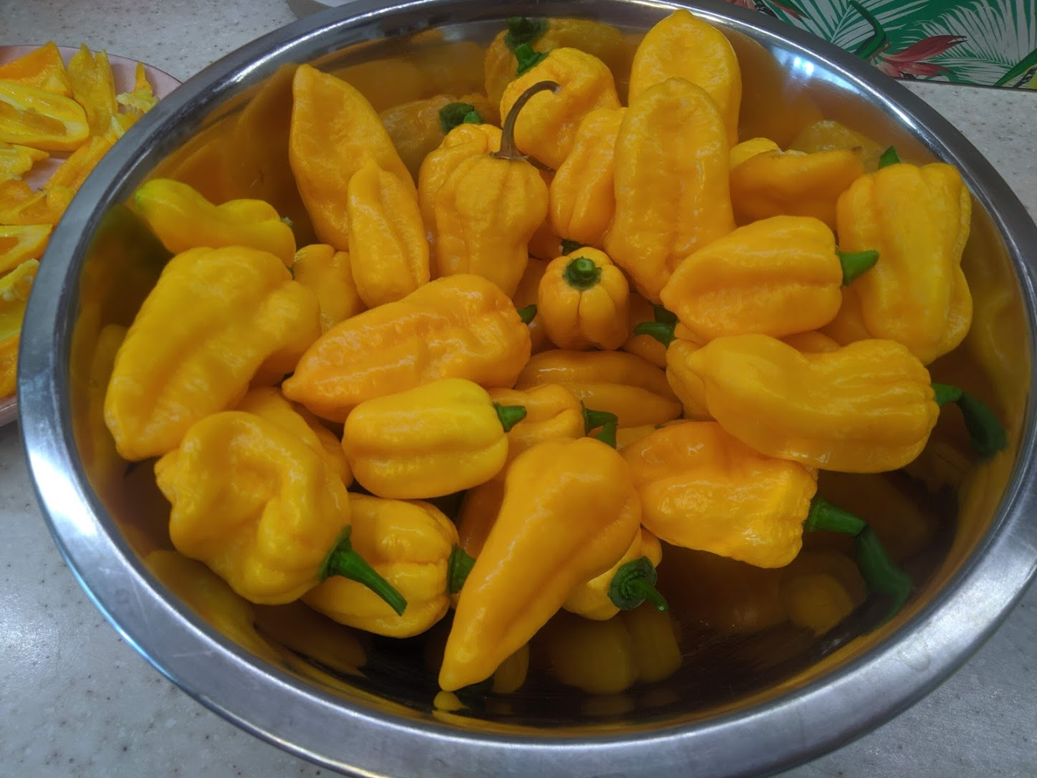

Тема чудовищно огромная, охватить ее за один пост вряд ли получится, поэтому я постараюсь ограничиться описанием принципа, почему это вообще работает и дать максимально исчерпывающий мануал, чтобы каждый смог из желудей и спичек повторить мой эксперимент. В самом начале будет много теории. Можете ее проскочить и сразу перейти к нужным покупкам, а вернуться к ней позже.

Сегодня в меню

1. Что такое гидропоника и почему она гораздо проще, чем почва с червячками
2. Никаких дорогих бутылочек. Мешаем компоненты по три рубля за ведро
3. Питание растения как алгоритм
4. Как быстро собрать прототип гидропонной установки
5. Что такое capsicum chinense и как выжить при дегустации

Что едят растения

Давайте для начала разберемся, а что у нас вообще ест растение? Большинство вспоминает школьный курс ботаники и что-то про фотосинтез. Это действительно очень важный процесс, при котором из углекислого газа растения синтезируют органические вещества. Фотон прилетает в хлоропласт и дает достаточную энергию для получения молекулы глюкозы из углекислого газа и воды. Параллельно мы получаем кислород в качестве отхода производства. Всем хорошо, кроме анаэробов вымерших от кислородного загрязнения во время [кислородной катастрофы](https://ru.wikipedia.org/wiki/%D0%9A%D0%B8%D1%81%D0%BB%D0%BE%D1%80%D0%BE%D0%B4%D0%BD%D0%B0%D1%8F_%D0%BA%D0%B0%D1%82%D0%B0%D1%81%D1%82%D1%80%D0%BE%D1%84%D0%B0).

Но тут у большинства начинает закрадываться подозрения, что одного фотосинтеза маловато для полноценного выращивания растения. Ведь ему нужна почва, зола всякая, погадки мелкого рогатого скота и прочие фермерские радости. Это правда лишь отчасти. Если мы посмотрим на состав типичной почвы, то она будет представлять из себя сложнейшую систему из неорганических частиц, кучи разнообразной органики и микробиома. То есть у нас есть много камушков, песчинок, какие-то комочки глины и червячок, доедающий кусок прошлогоднего листа.

Так вот, вся интрига тут в том, что растению, по сути, эти червячки и перегной совершенно не нужны. Они безусловно могут жить в такой среде — эволюция заставила. Но ключевой момент в том, что растениям нужны **неорганические соединения в растворимой форме**. Все. Никакие гуматы и прочие перегнои не потребляются растением. Вот самый минимум вещей, которые на самом деле едят растения.

Макроэлементы

Их нужно много. Прям сильно больше остальных компонентов.

1. Азот в форме нитрата NO3- или аммония NH4+
2. Фосфор в виде фосфатов
3. Калий тоже в форме иона K+
4. Кальций
5. Магний
6. Сера в форме сульфата. На самом деле ее нужно довольно много некоторым растениям, часто ее должно быть больше того же фосфора, но традиционно ее никто не считает.

Микроэлементы

1. Железо в форме иона Fe2+
2. Марганец
3. Бор
4. Цинк
5. Медь
6. Молибден

А еще в совсем мизерных количествах растениям нужен хлор, чуток натрия и других элементов, содержание которых в любой придорожной пыли с запасом покрывает его потребности.

Заметьте — никаких перегноев, перебродившего куриного помета из ржавого ведра и золы из печки. По сути, я крайне рекомендую оставить все эти архаичные дачные привычки уровня 18 века в прошлом. Когда мы вносим этот воняющий ужас на грядку, мы робко надеемся, что все, что склевали и не переварили куры, доедят бактерии. А уже продукты окончательного распада органики до простых солей и будут есть растения.

Растениям не нужна органика. Органику едят грибы и бактерии, а растение всасывает после них уже простые ионы.

Проблема в том, что мы не можем предугадать, что за траву ела конкретная корова перед тем, как выдать тачку экскрементов. Кроме непредсказуемого состава у этой неаппетитной смеси еще и непонятный уровень кислотности, который непредсказуемо наложится на неизвестный уровень кислотности почвы. В итоге традиционное земледелие в рамках отдельной дачи или подоконника с цветами превращается в игру "Угадай, что за непонятная почва и что с ней будет после очередной порции живительного компоста". Именно поэтому, даже без гидропоники гораздо правильнее вносить удобрения в виде готовых солей и комплексов без этого идиотизма с запариванием крапивы на чьем-то помете.

Что такое гидропоника?

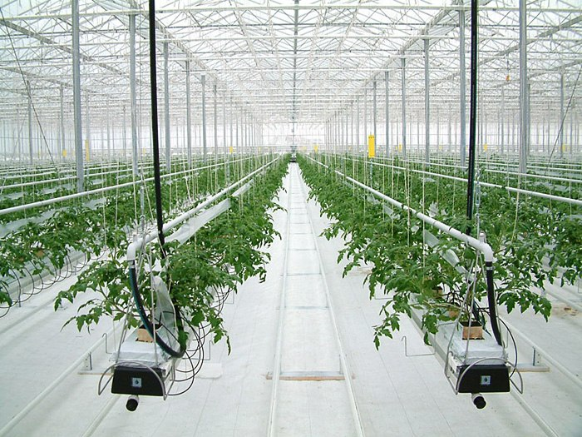  
*Промышленный вариант с капельным поливом*

Гидропоника — это выращивание растений без почвы. При этом у вас может быть какой-то субстрат вроде кокосового волокна, минеральной ваты или керамзита. А может и не быть, в случае техники NFT (техника питательного слоя) или DWC (глубоководная культура).

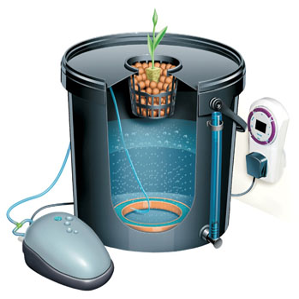  
*DWC (глубоководная культура) — корни находятся в емкости без субстрата. Чтобы они не задохнулись, раствор непрерывно аэрируется мощным компрессором.*

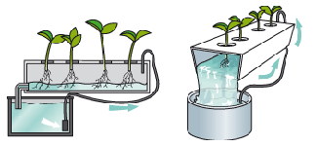  
*NFT (техника питательного слоя). Тут аэрация достигается за счет большой площади текущего слоя. В домашнем варианте часто используются варианты из плоских труб для воздуховодов*

Субстрат, если он используется, нужен только для удержания растения на месте и создания некоторого буфера жидкости. Субстрат может быть очень влагоемким, как например, кокосовое волокно. Оно не гниет и может хранить в себе огромное количество влаги, сохраняя при этом воздушность. Если нужна низкая влагоемкость, можно использовать керамзит или пеностекло. Они очень воздушные, для корней много пространства и воздуха, но при этом они пересыхают почти мгновенно.

Более того, вы можете просто взять горшок, наполнить его хорошо промытым кокосом и просто поливать из лейки. Это тоже будет гидропоника, только нереверсивная. То есть весь питательный раствор уходит из системы без рециркуляции. Собственно, именно с горшка с кокосовым волокном и начался эксперимент с моим перцем, но об этом чуть позже.

Зачем нужна гидропоника, если с почвой порог вхождения гораздо ниже? Тупо взял семечко, воткнул и полил. Но неприятности вылезают позже, когда мы понимаем, что почва чудовищно инертна и непредсказуема. Например, вы видите, что у вашего растения начинают желтеть молодые листочки и начинаете подозревать, что ему не хватает железа. Но при этом вы понятия не имеете, сколько этого железа сейчас находится в почве. Возможно его там мало. Или оно выпало в осадок из-за высокого pH. Или его бактерии пожрали, окислили и оно стало недоступным. Или корням не хватает кислорода и у них проблемы со всасыванием.

Почва — это неконтролируемый субстрат

Вы никогда не будете знать точно, что именно не так с растением. Более того, если вы решите что-то поправить, почва будет долго и упорно этому сопротивляться из-за своей **инертности**. Она склонна накапливать самые неожиданные вещества в виде нерастворимых и труднодоступных соединений, а потом внезапно отдавать их в самый неподходящий момент. Это и ее жуткий минус и плюс для неопытных садоводов. Она может простить непонятные удобрения, сгладить колебания pH, но никогда не даст вам управляемости.

Гидропоника — прямая противоположность. Она имеет почти нулевую инертность. Если я вижу, что растению не хватает железа, то я просто должен убедиться, что pH не повысился до величин, когда железо выпадает в осадок. Если кислотность в норме, то я просто добавлю в текущий раствор хелата железа. Или вообще заменю весь раствор на свежий, полностью обновив состав ионов до эталонного. В почве это просто невозможно. Но эта управляемость — одновременно отличный способ выстрелить себе в ногу, если вы в чем-то ошиблись. Например, если у вас сломанный pH-метр, вы можете отрегулировать кислотность до быстрой гибели вашего растения. Низкая буферность системы не сглаживает ваши ошибки. Что положили в раствор — то и будет есть растение. Если сможет. Чем-то идея напоминает старый добрый Linux, который послушно отломает пол-системы по команде с sudo. Администратору виднее, что он хотел получить.

Гидропоника дает полную управляемость процессом. Ошибки проявляются сразу, но и исправляются простой заменой раствора.

Вам не нужны дорогие бутылки

Это стандартные грабли. Почти все гидропонщики покупают вначале чудовищно дорогие жидкие концентраты от GHE и других производителей. Потом они стоят в углу как напоминание о совершенной ошибке. У таких готовых бутылок есть две основные проблемы:

1. Они неадекватно дороги. Внутри нет никакой магии. Все компоненты безумно дешевы, а платите вы за цветную водичку и маркетинг.
2. Из них них сложно собрать нужный профиль. Откровенно говоря, из некоторых наборов хорошо собирается только профиль под одно растение, которое легализовано далеко не во всех странах.

В итоге, гораздо проще совершить набег в ближайший хозяйственный магазин с отделом цветов и закупиться дешевыми как грязь удобрениями в виде простых солей. Записывайте, что надо купить:

1. Нитрат кальция (кальциевая селитра)
2. Нитрат калия (калиевая селитра)
3. Нитрат аммония (аммиачная селитра)
4. Сульфат магния
5. Монофосфат калия
6. Аквамикс (комплекс микроэлементов сухих)
7. Хелат железа (есть в Аквамиксе, но обычно его надо больше)

Еще неплохо иметь нитрат магния и сульфат калия, но и без них можно составить профили почти под любой случай. Дальше ваша задача в том, чтобы посчитать на калькуляторе правильные пропорции солей для вашего профиля. Вот [готовая таблица](https://nextcloud.meklon.net/s/LRQTcsTMnzBLkJ7) для универсального профиля зеленых растений, который подойдет для того же перца в вегетативную фазу. В конце поста еще раз продублирую.

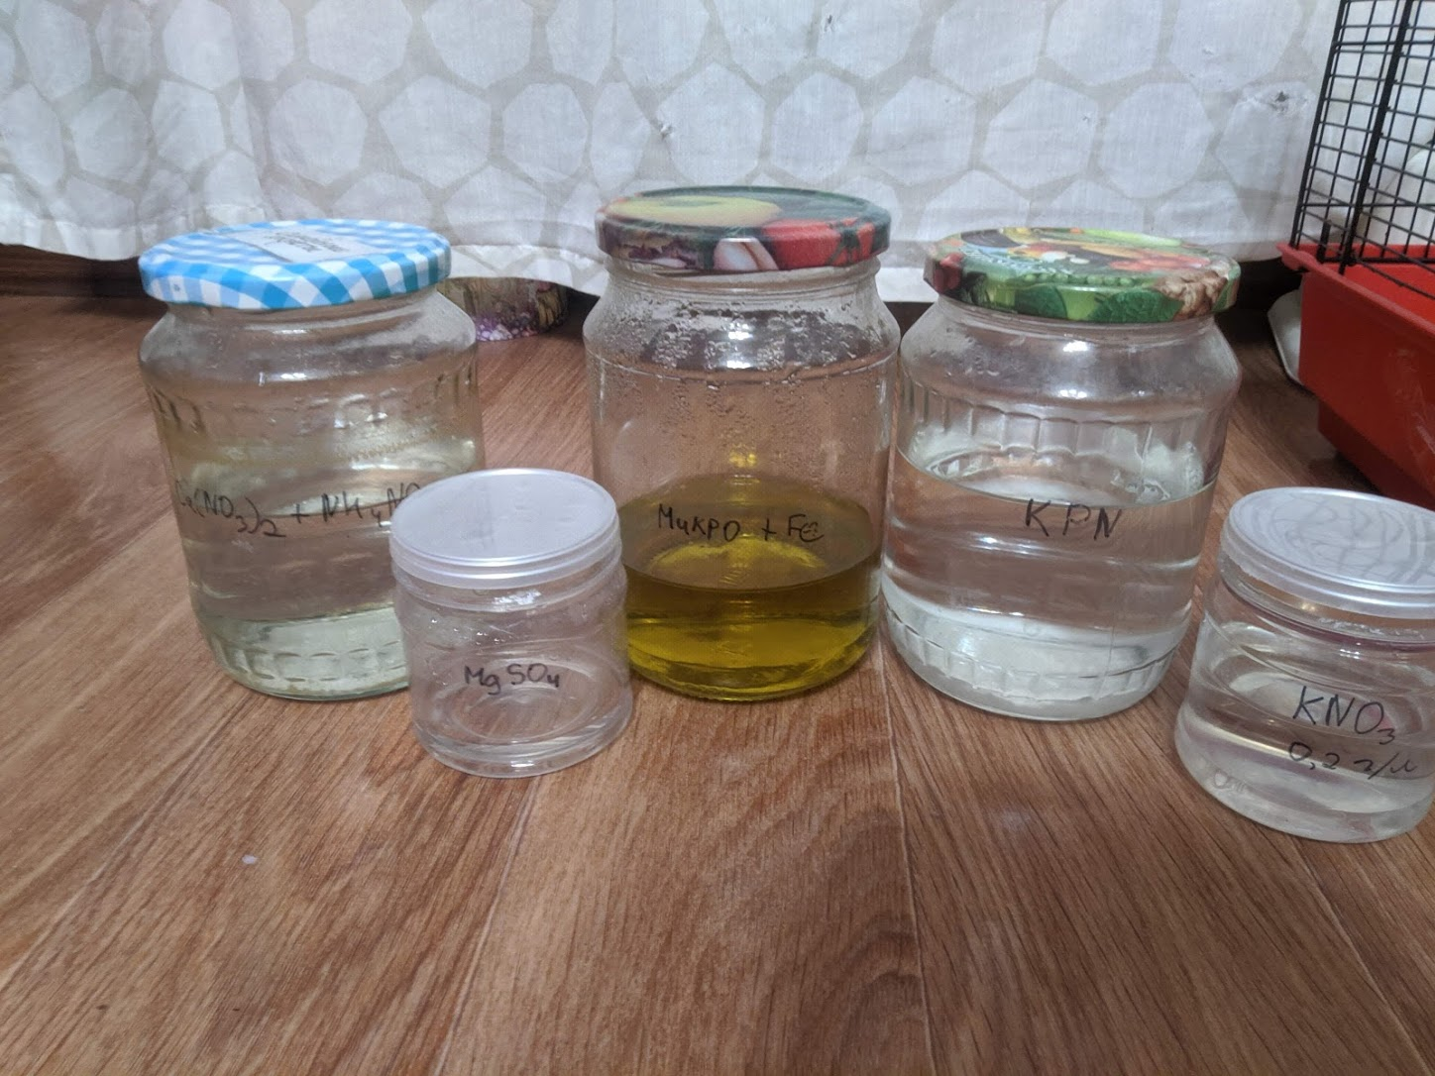  
*Типичный вид концентратов. Банки удобнее для набора жидкости*

Первая же мысль насыпать все в одну бутылку и хранить в виде концентрата неверная. У вас немедленно выпадет в осадок половина веществ. Например, при смешивании нитрата кальция и сульфата магния в осадок выпадет гипс — сульфат кальция. Но такое происходит только в концентрированных растворах. Поэтому, надо приготовить концентраты, разделенные на отдельные емкости. В промышленности, когда выращивается одна культура — это две емкости — А и Б. Я бы предложил разделить на 4 отдельных банки или бутылки, так как это позволит вам смешивать разные профили одних концентратов.

1 банка — кальциевая и аммиачная селитра  
2 банка — монофосфат калия и нитрат калия  
3 банка — Аквамикс с дополнительным хелатом железа  
4 банка — сульфат магния

Готовятся концентраты так:  
Берете из таблицы нужный объем. Например 1 л. Насыпаете в первую банку 158 грамм кальциевой селитры и 28 грамм аммиачной. Потом доливаете обратно-осмосной водой до 1000 грамм. И так далее по всем банкам.

Затем процесс выглядит примерно так:  
Берем канистру обратно-осмосной воды или водопроводной воды нейтрализованной кислотой до pH=6. Добавляем по 5 мл из каждой банки на каждый литр воды. Все. В течение 5 минут у вас есть раствор на ближайшую неделю.

Питание растения как алгоритм

Ваша задача при выращивании растения дать ему идеальный **профиль**. Под профилем понимают соотношение макро- и микроэлементов в растворе. Идеальный профиль — это такое соотношение, когда растение ест все составные части в равной пропорции. То есть по мере потребления элементов у нас не возникает ситуация, что растение съело весь фосфор, хочет еще, а в растворе осталось еще куча недоеденного калия и азота. При этом профиль не очень зависит от концентрации. Как мы рассмотрим ниже, мы можем разбавлять раствор обратно-осмосной водой в зависимости от потребностей растения, но соотношение элементов у нас остается прежним.

Например для перца в вегетативную фазу профиль может выглядеть примерно так:

| **Азот общий** | **Азот аммонийный** | **Фосфор** | **Калий** | **Кальций** | **Магний** |
| --- | --- | --- | --- | --- | --- |
| 231,5 | 14 | 39 | 292,5 | 170 | 50 |

И вот тут начинается самое интересное. Чтобы собрать некий профиль вы должны взять реальные вещества вроде монофосфата калия и нитрата кальция, а потом смешать их в нужной пропорции. Пытаемся увеличить долю кальция — растет общий азот из-за того, что это нитрат. Упираемся в максимальное значение по азоту, не можем положить достаточно калия из нитрата калия. Пытаемся восполнить его за счет монофосфата калия, но тут уже фосфора слишком много.

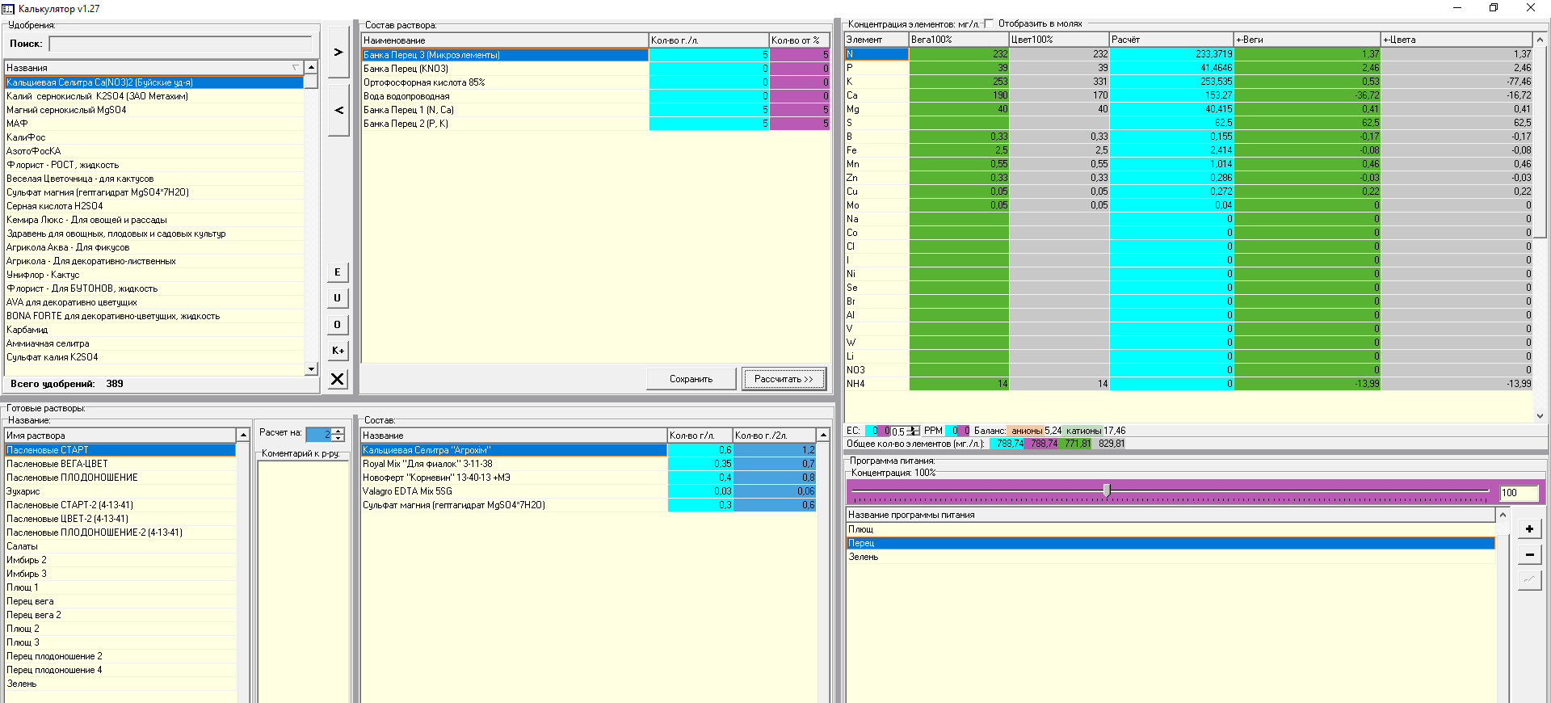  
*Калькулятор, которым я пользуюсь. Теплый ламповый интерфейс.*

Это все крайне интересный процесс с широким простором для автоматизации. Есть большое количество калькуляторов, при написании которых авторы часто готовы кормить оппонентов удобрениями в попытке доказать, что именно их творение самое удобное и правильно подбирает данные.

Главная мысль тут в том, что без калькулятора никуда. Тут я бы хотел отослать сразу к очень хорошему проекту — HPG([ссылка на GitHub](https://github.com/siv237/HPG/wiki)) под авторством Сергея Иванова ([siv237](https://habr.com/ru/users/siv237/)).

PPM, pH и кислород

Есть несколько очень важных параметров, которые критичны для гидропоники:

1. Содержание солей в растворе. Измеряется в ppm или EC. ЕС — более правильный вариант, так как прибор измеряет именно электропроводность, а ppm — величина производная условная величина.
2. Кислотность раствора. Измеряется в pH. В норме должна быть в диапазоне 5.5-6.3 для большинства растений.
3. Содержание кислорода в растворе. Корни дышат. Если тупо окунуть их в питательный раствор, они задохнутся и умрут. А растение будет выглядеть так, словно страдает от засухи.

Если последний параметр зависит в основном от грамотного проектирования системы и не нуждается в контроле, то первые два могут меняться в зависимости от температуры, освещенности и других факторов.

В идеальном случае у нас раствор содержит ровно столько солей в нужных пропорциях, что растение ест их одновременно с поглощением воды. То есть раствор потребляется, а его кислотность и концентрация солей неизменны. Так почти не бывает.

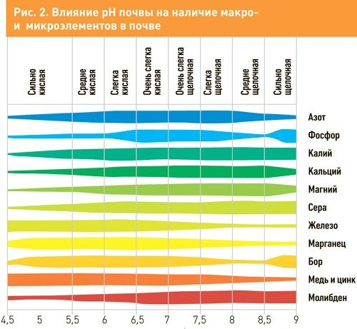  
*Таблица хорошо иллюстрирует, почему при высоком pH растению не хватает железа, а при низком кальция и магния.*

Почему так важно следить за кислотностью? При изменении pH часть соединений немедленно выпадает в осадок и становится недоступным для растения. Часть просто плохо усваивается при неоптимальном pH. В итоге, вы можете налить много железа в раствор, но оно выпадет в осадок, а растение будет всячески демонстрировать, что ему мало.

Почему растет ppm/EC

Представим ситуацию, когда стало жарко и растение хочет охладиться. Для этого оно "потеет" листьями, снижая их температуру. Вода начинает расходоваться непропорционально относительно "еды". В итоге pH у нас неизменный, так как баланс потребления не поменялся, а вот концентрация солей растет. Поэтому в жаркие дни приходится давать более разбавленный раствор и доливать обратный осмос при необходимости. Если солей станет слишком много, растение не сможет пить и начнет страдать от засухи. Ситуация будет аналогична попытке напиться морской водой, которая только ухудшит обезвоживание.

Также растение будет пытаться больше пить, если вы резко поменяли состав раствора. Обычно корни привыкают к определенному соотношению веществ и у них есть определенная пропускная способность по каждому из элементов. Тут вы внезапно резко увеличили, например, калий. У растения недостаточно специальных каналов для всасывания такого раствора. И оно начинает потреблять больше воды, пытаясь протащить вещества в более "разбавленном" виде. Через пару недель растение привыкает к новому раствору и начинает более эффективно расходовать воду.

Почему падает ppm/EC

Это не очень частая ситуация, но если у вас явно падает соленость раствора, то ваше растение жутко проголодалось и скоро будет есть вас. Если мы даем нашему подопытному идеальный климат, мощное освещение, то растение начинает утилизировать вещества с ускоренными темпами. В итоге, оно начинает быстро выедать раствор в поисках нужных ему ионов. Например, азота, чтобы нарастить зеленую массу. Чаще всего это приведет еще и к перекосу по pH, так как очень редко раствор находится в абсолютно идеальном балансе.

В этой ситуации стоит увеличить концентрацию раствора и радоваться за хороший аппетит своего подопытного. Если концентрация сильно просела, то лучше замените раствор целиком, так как исходный баланс мог сильно съехать.

Почему растет pH

Вы измеряете кислотность раствора и видите, что pH улетает куда-то в щелочную зону.

**Хреново подготовили керамзит**  
Чаще всего это происходит из-за типичнейшей ошибки новичков — щелочного керамзита, если он используется. При обжиге глины карбонат кальция в ее составе теряет углекислый газ и превращается в оксид кальция. А тот, при попадании в воду, в щелочь — гидроксид кальция. То есть мы вместо нейтральной глины насыпали в раствор щелочи, которая будет постоянно тянуть pH вверх.

Поэтому, керамзит надо обязательно вымачивать пару дней в воде с добавлением избытка кислоты. Пойдет серная, ортофосфорная и даже лимонная, если есть под рукой. Главное потом хорошо промыть.

**Растение наращивает массу и ест много азота**

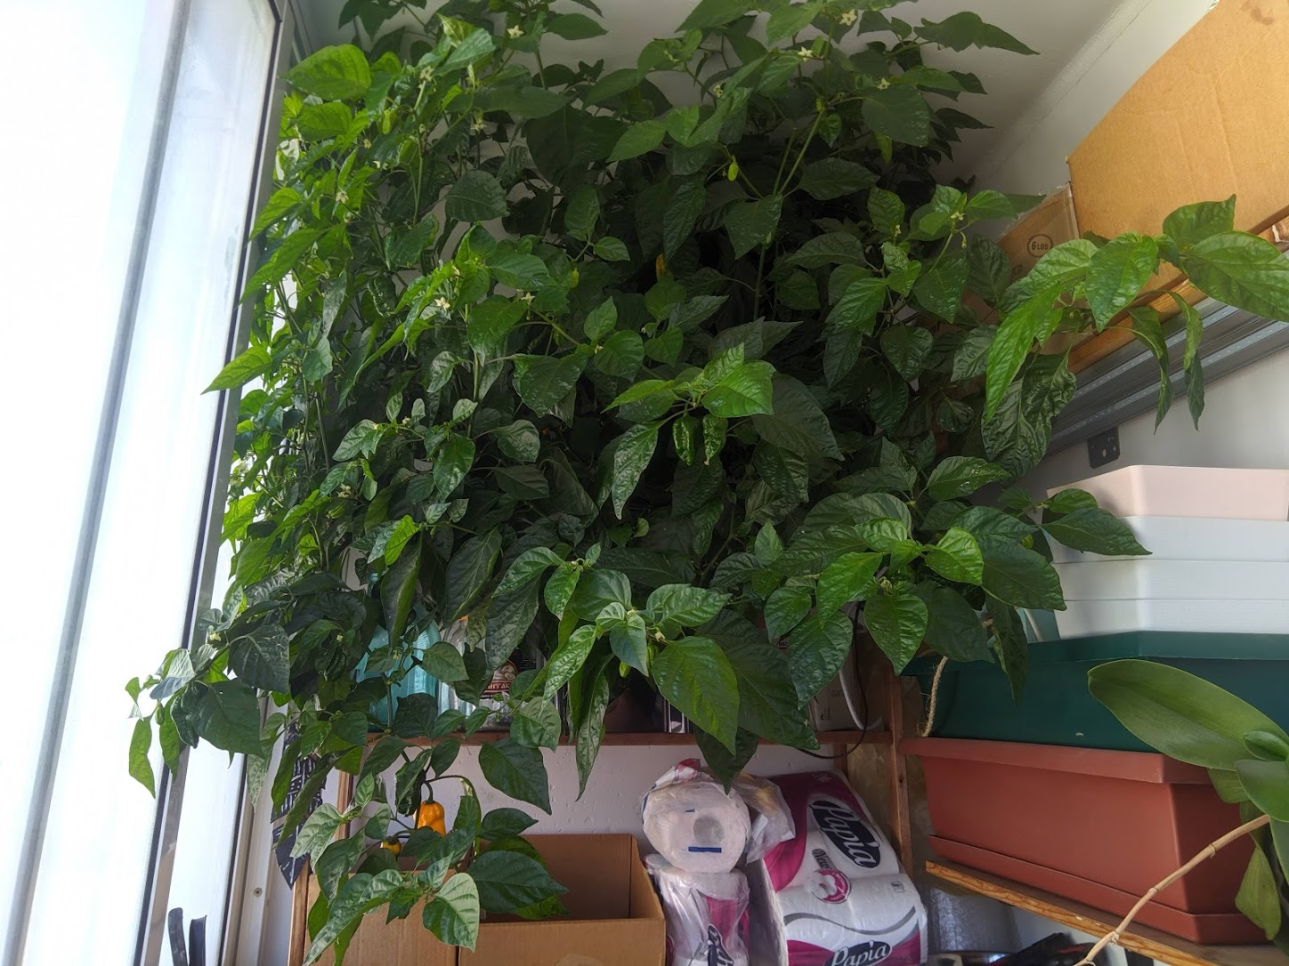  
*Растение наращивает зеленую массу*

Еще это довольно типично для крупных, быстро растущих растений. Растение голодное и хочет нарастить зеленую массу. Для этого ему нужно строить белки из азота в растворе. Вспомним немного химию. Допустим, мы внесли азот в виде нитрата кальция и нитрата калия. Если селективно съесть NO3- и оставить K+ мы получим "недоеденный" сильный катион, который сдвинет раствор в щелочную сторону.

Что с этим можно сделать?

* Можно скорректировать кислотность серной или ортофосфорной кислотой. При этом pH придет в норму, но азота в растворе больше не станет.
* Можно скорректировать кислотность азотной кислотой. Это более правильно, так как вы внесете в раствор тот самый съеденный анион.
* И, наконец, наиболее правильный вариант — можно отрегулировать соотношение нитратного и аммонийного азота. Аммоний — NH4+ — это катион. Например, его проще всего встретить в аммиачной селитре — NH4NO3. Это как раз наглядный представитель вещества, которое содержит азот в обеих формах. В чем его особенность? Аммонийный азот гораздо легче потреблять. Растение будет есть его в первую очередь. При этом у нас останется недоеденный анион. В случае аммиачной селитры — это нитрат — анион сильной кислоты, который сдвинет pH в кислую сторону. Поэтому, в обычном растворе аммонийного азота очень мало, порядка 6%. Если его будет много, то раствор быстро уйдет в смертельные кислые диапазоны. Поэтому, при повышении уровня pH, надо увеличить дозу аммония в общем азоте и раствор будет стабилен.

Почему падает pH

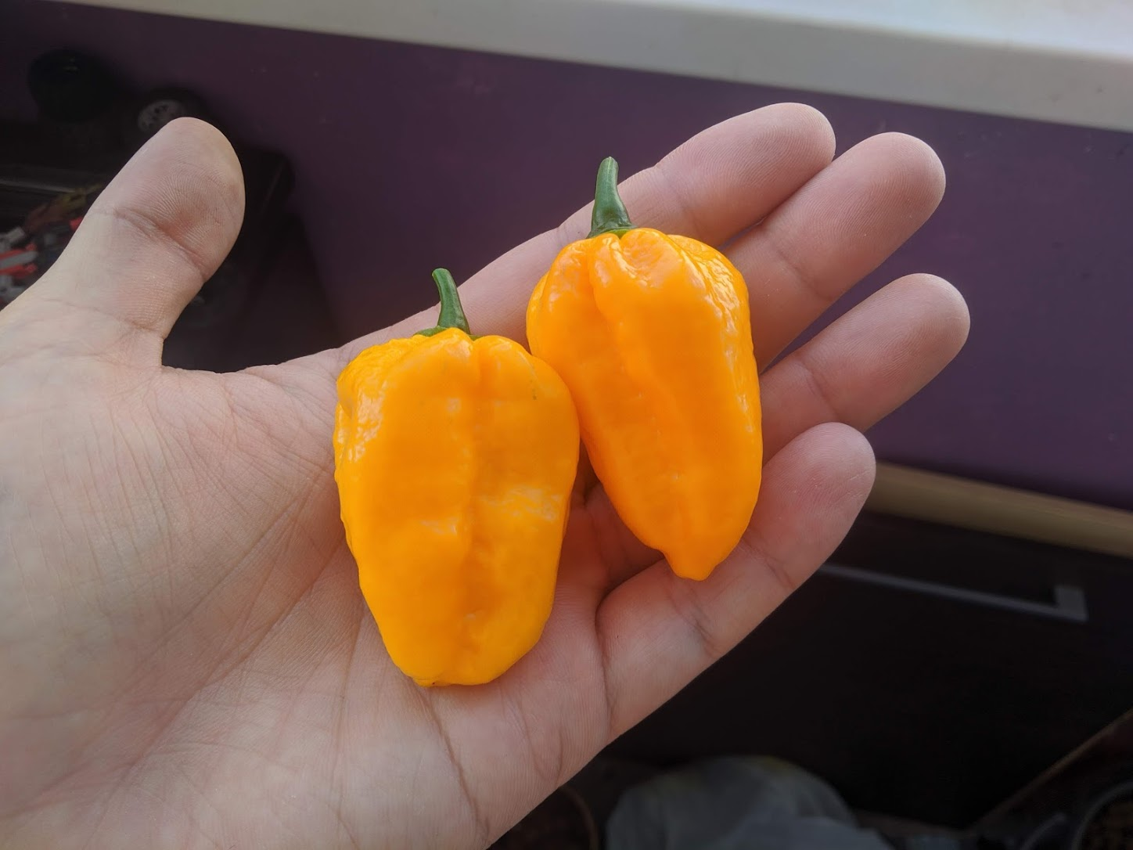  
*На этапе созревания плодов растению нужно много калия*

Это довольно редкая ситуация. Обычно возникает, если у вас в растворе есть какая-то гниющая органика, чего в норме быть не должно. Также вы могли перестараться с долей аммонийного азота. Ну и наконец, растение может остро нуждаться в калии для формирования плодов, а вы ему дали его слишком мало. В итоге, растение выедает весь калий, оставляя кислый анионный остаток.

Стоит пересмотреть профиль раствора. Поднять pH проще всего добавлением водопроводной воды. Обычно она довольно щелочная, в районе pH=8.

Собираем прототип

Простейший вариант, который был у меня — это горшок с кокосовым волокном с добавлением 30% агроперлита для воздушности. Основной плюс — с ним можно работать почти как с обычной почвой. Очень важно перед использованием кокос тщательно промыть под душем в сите. Пусть утечет мелкая фракция в виде пыли и песок. А самое главное, вы вымоете соли из субстрата. Да, его чаще всего моют именно в соленой морской воде в странах производства. От этих солей нам надо избавиться.

Важно не перелить кокос. Он чудовищно влагоемкий. А еще у него есть проблема накопления солей. Когда растение маленькое, оно не может съесть все, что вы ему налили. В итоге вода по большей части просто испаряется, а соли остаются. Когда вы добавляете новый раствор, вы еще сильнее увеличиваете концентрацию солей в кокосе.

Есть несколько вариантов решения проблемы.

1. Можно поливать очень низкой концентрацией порядка 400 ppm в расчете на накопление солей.
2. Можно периодически поливать кокос чистой водой, чтобы смыть избыток солей в поддон.
3. Можно хорошо промывать кокос новой порцией раствора так, чтобы большое количество воды сливалось в поддон, откуда вы его сольете.
4. А самый правильный хабра-способ — сразу автоматизировать процесс.

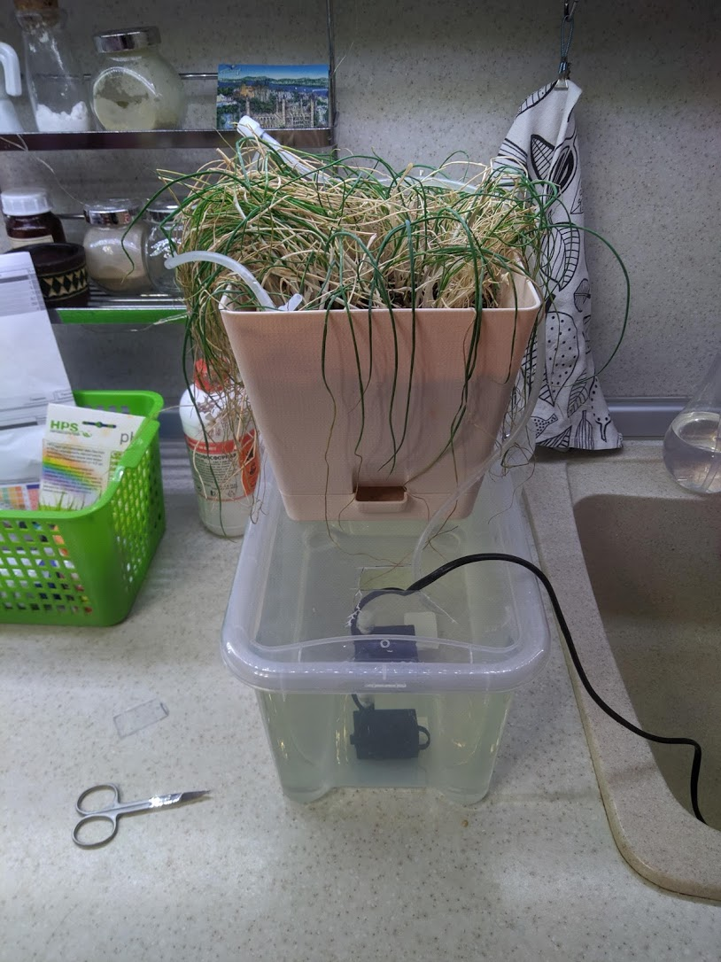  
*Полумертвый шнитт-лук в качестве макета растения в натуральную величину*

Я рекомендую сразу собирать систему с реверсом раствора. Вы очень быстро задолбаетесь поливать из лейки и переживать за засоление кокоса. Поэтому я рекомендую установить горшок на емкость с рабочим раствором. Насос включается по примитивному таймеру и работает примерно полчаса. За это время весь кокос промывается свежим раствором и его содержимое уравнивается с основным баком. Далее следует пауза на подсыхание субстрата, чтобы не утопить растение.

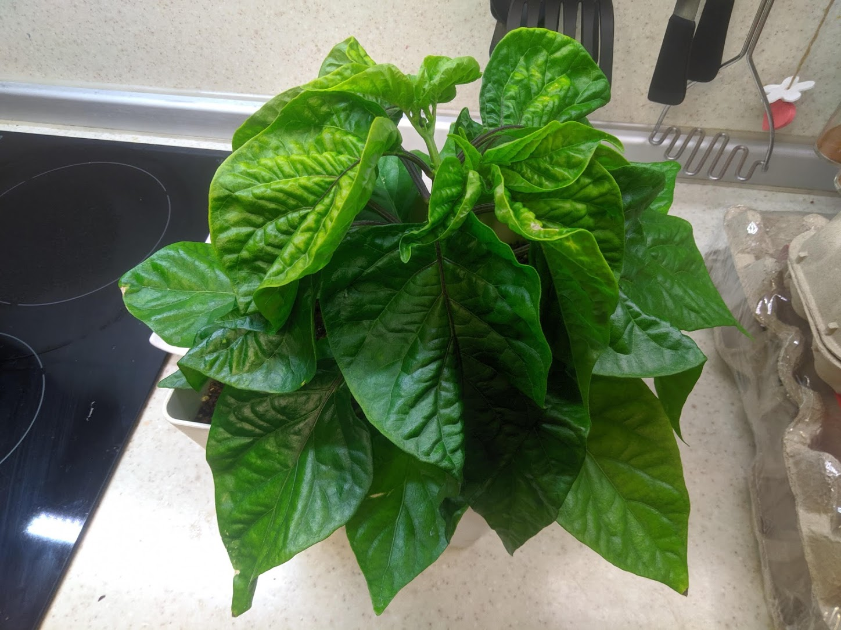

Пока перец маленький, такие получасовые поливы можно устраивать раз в неделю.

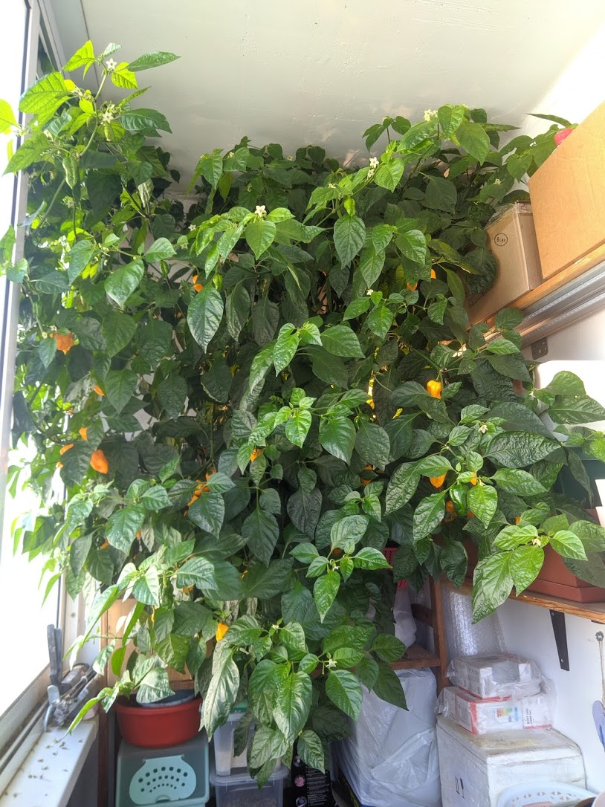

Затем по мере роста потребления растения вы придете примерно к моему варианту, когда насос включается 4-5 раз в сутки, так как балконный монстр уже все сожрал и просит еще.

Также вы можете сразу использовать в верхнем горшке керамзит и забыть про засоление. Но тогда помпа должна либо часто включаться, либо постоянно работать капельным поливом. Если она отключится, у вашего растения будет не больше нескольких часов автономности. Потом оно завянет. Кокос все же дает некоторый запас влаги.

Что такое capsicum chinense и как выжить при дегустации

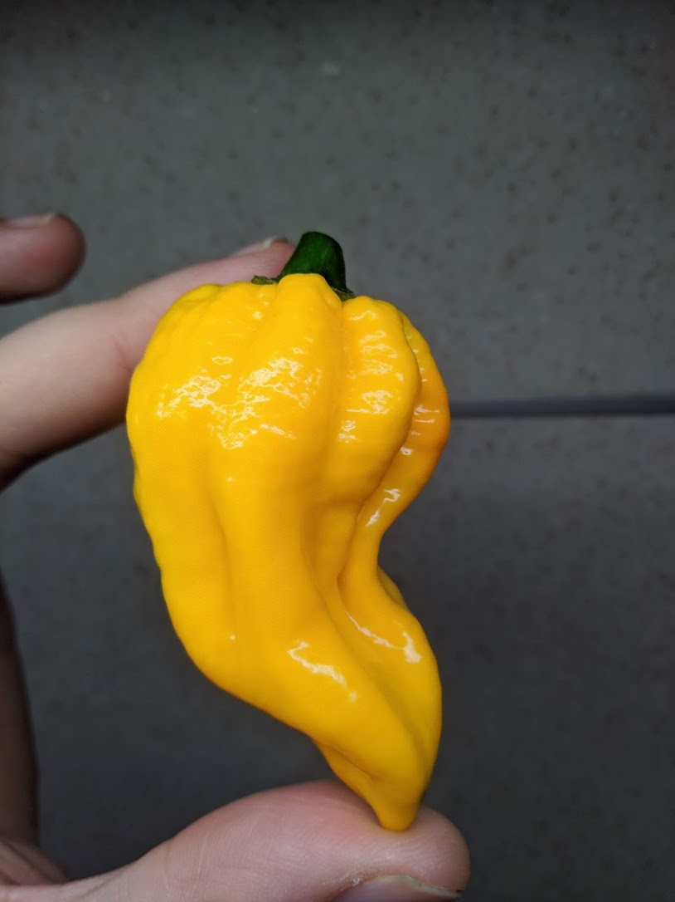

Что я, собственно выращивал? Я сажал Trinidad Scorpion CARDI. Это не тот же вид перца, как, например, халапеньо. Халапеньо и большинство знакомых нам острых перцев — это capsicum annuum — перец овощной. Capsicum chinense же сильно отличается своим ярким фруктовым ароматом и чудовищной остротой для неподготовленного человека. К ним относятся как Хабанеро, так и довольно известные суперхоты вроде Carolina Reaper. Мой сорт Тринидадского Скорпиона имеет остроту порядка 1 200 000 сковиллей. Для сравнения, один такой желтый перчик — это примерно 3 килограмма зеленого халапеньо по остроте.

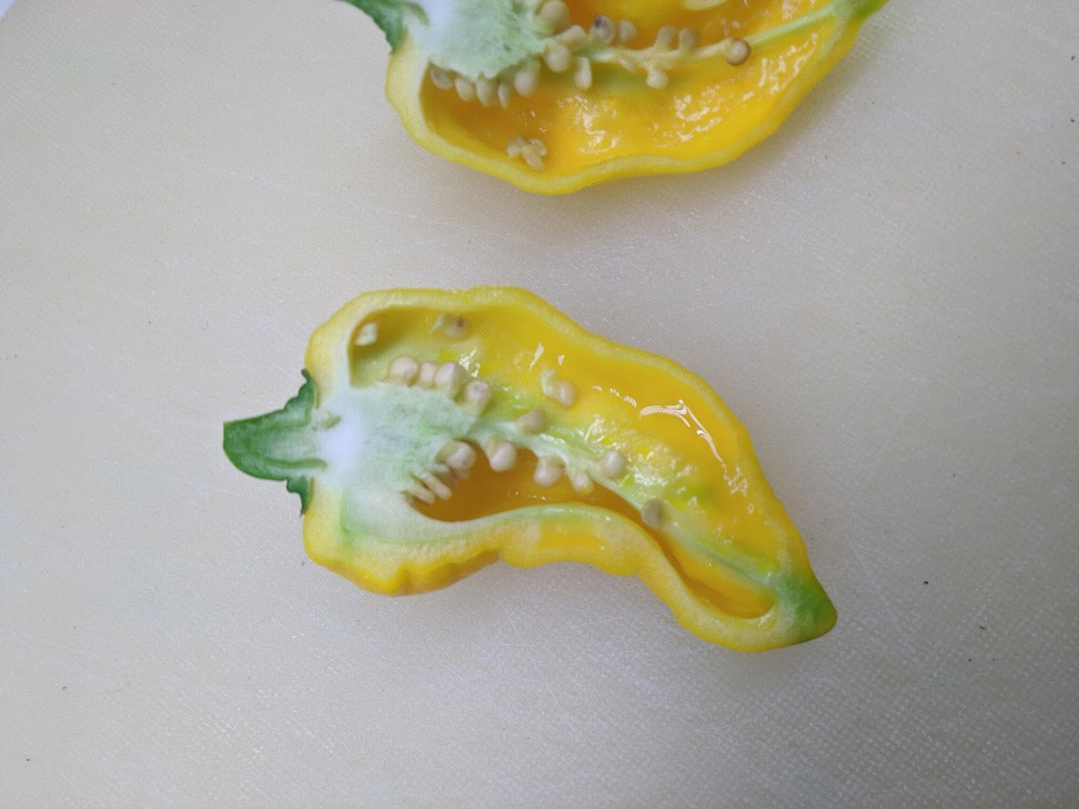

Естественно, я не мог просто так вырастить этот ужас. Я понял, что мой долг накормить им всех кого только можно и посмотреть, что с ними станет. Я должен сказать, что ощущения от употребления свежей мякоти очень интересны. Вначале фруктовый взрыв яркого аромата и сладости, а затем следует нарастающее жжение, которое постепенно переходит в пылающее пламя. Суровый такой плод, но он безумно хорош в приготовлении соусов.

А еще из него получаются исключительно яркие и жгучие экстракты. Разумеется для наружного употребления)

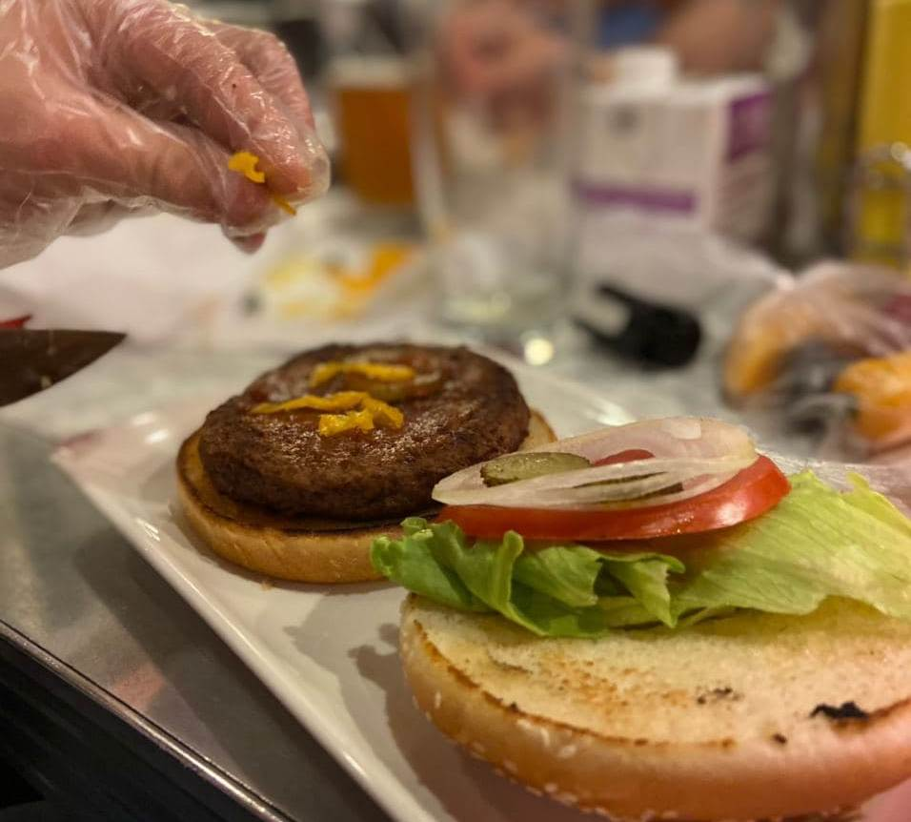

В итоге я вообще отправил пакет с внушительной дозой этого перца в Москву и собрал нескольких незнакомых друг с другом людей в бургерной. Чтобы безопасно с расстояния понаблюдать как они будут это есть и страдать.

Получилось как-то так, со слезами счастья на щеках:

Резюме

Всех интересующихся я сразу бы хотел пригласить в телеграм-канал по гидропонике: <https://t.me/ponics_ru>

Если вы решили вырастить какую-нибудь папайю, маракуйю или уничтожить дом баобабом на гидре — вам сюда <https://t.me/tropicgrow>

[Таблица приготовления концентратов.](https://nextcloud.meklon.net/s/LRQTcsTMnzBLkJ7) Позже вы все равно будете сами создавать удобные для вас наборы. Но это удобный вариант, чтобы от чего-то оттолкнуться.

Список компонентов для покупки

Список оборудования:

1. Весы, лучше ювелирные, чтобы можно было взвесить с точностью до долей грамма.
2. TDS-метр
3. pH-метр или жидкий капельный тест-индикатор.  
   Второй и третий пункт у меня совмещенные [в одном девайсе](https://aliexpress.ru/item/32678491497.html?spm=a2g0s.9042311.0.0.264d4c4dc8yq0b)

Если кому-то нужны семена этого ужаса — я готов поделиться. Со свежими перцами уже сложно, почти все зарезервировано.